用 户 手 册

KF712税控器

哈尔滨数易通信息技术有限公司

客户服务热线：0451-85908000
服务监督电话：0451-85908011

目 录
告知书 1
第一章税控器概述 2
1.1简介 2
1.2 整机介绍 2
1.3用户卡与税控卡 2
1.4 USB连接线 3
1.5完整的业务流程 3
第二章 安装 4
2.1 硬件安装 4
2.2 软件安装 4
第三章 系统登录 6
第四章 部类设置 8
第五章 发票录入 10
第六章 开具发票 12
6.1开正常票 12
6.2开退票 14
6.3开废票 16
第七章 税务管理 17
7.1税务申报 17
7.2 完税 17
第八章 网络申报

告知书
亲爱的用户，当您培训结束后请务必按照下面的流程进行操作：
步骤1 硬件安装：将税控器和平推针式票据打印机通过USB线或数据线连接至电脑。
步骤2 软件安装
步骤3 购买发票：用户持用户卡和税务机关规定的资料到税务机关办税服务厅领购发票。
步骤4 分发并录入发票：将税务局购买的发票卷数，发票号码等数据由用户卡写入开票系统，在开票系统中选择当前准备打印的发票装入系统的操作。
步骤5 日常开票：平推或卷式发票必须加盖发票专用章。
步骤6 报税：在每月1-15号纳税申报期限内将税控器内发票开具情况写入用户卡，纳税人必须于税务机关规定的纳税期限内完成上月开票数据报税
步骤7 完税：将申报后的用户卡信息，授权日期、监控管理数据等信息带回更新税控器。在报税后必须对税控器完税，以免锁机！

在安装及操作过程中有任何问题请拨打我们公司的客户服务热线：0451-85908000，我们会对您提出的问题进行解答

感谢使用我们的产品。希望对我们的工作提出宝贵意见。

哈尔滨数易通信息技术有限公司
服务监督电话0451-85908011

- 税控器概述

1.1简介
税控器：可保证经营数据的正确生成、可靠存储和安全传递，并可以实现税务机关管理和数据核查等要求，保证系统数据完整可靠。
税控器具有高稳定性、高可靠性以及接口丰富等特点。

1.2 整机介绍
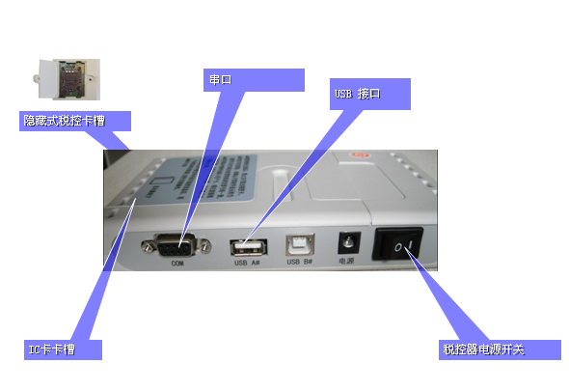

1.3用户卡与税控卡
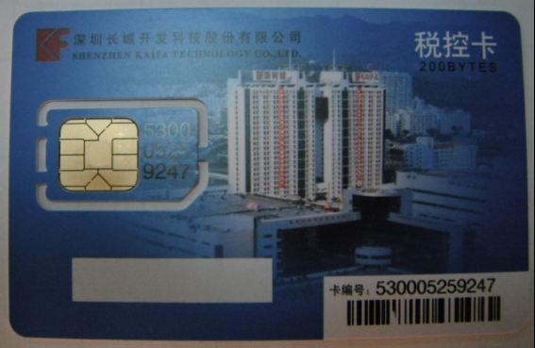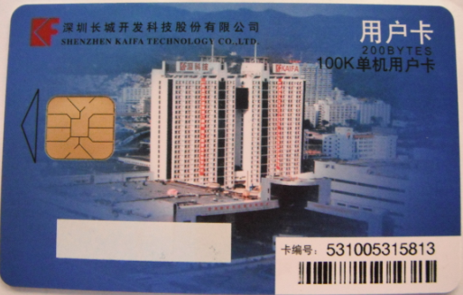
税控卡：用户使用税控卡保存企业信息，并在使用税控装置时，由税控卡产生防伪密码。用户安装完税控装置后，税控卡可以一直放在税控机中，不需要再取出来。

用户卡:用户使用用户卡来申报交易数据，申报成功后更新授权信息，以及购买发票等。用户和税局之间主要通过用户卡进行数据信息传递。用户卡由财务保管。

1.4 USB连接线
税控器使用USB端口与电脑连接。
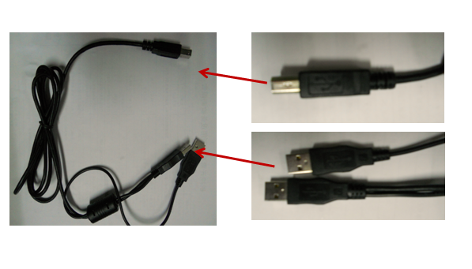
接税控器
2个USB接口都必须接电脑

1.5完整的业务流程
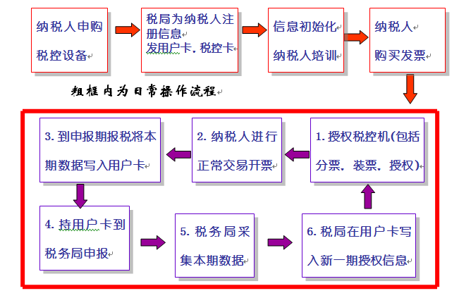

第二章 安装

2.1 硬件安装
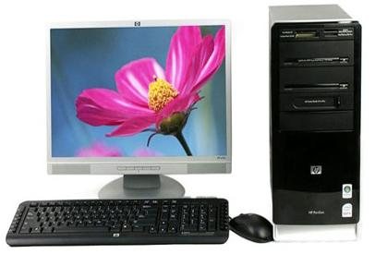
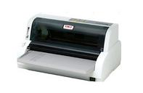
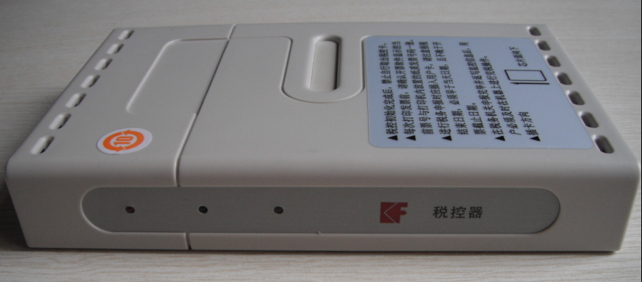

2.2 软件安装
步骤1：安装开票系统软件，运行安装盘中DISK1下的，按照默认选择进行安装，点下一步，直至软件安装结束。
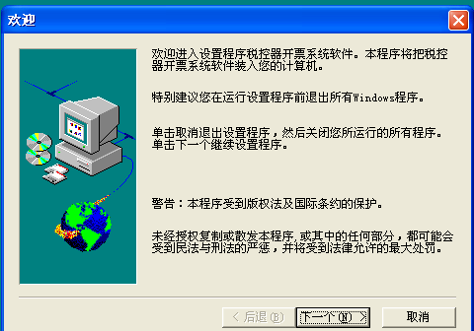

步骤2：安装驱动程序
- 打开税控器电源开关
- 电脑系统会弹出以下界面，请按照图示进行设置，然后选择“下一步”
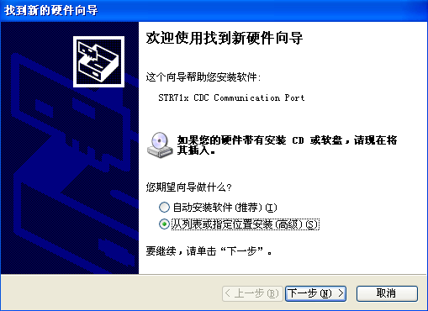

- 按照系统提示选择“下一步”直到下面界面选择“完成”后，驱动程序安装成功。此时，请关闭税控器电源后重新打开。
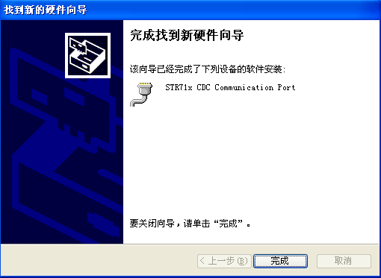

第三章 系统登录
运行开票系统软件：双击桌面上的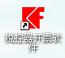快捷方式显示用户登录界面,选择正确的串口，输入用户编号和用户密码，点击【登录】。初始用户编号为20，密码默认为123456；
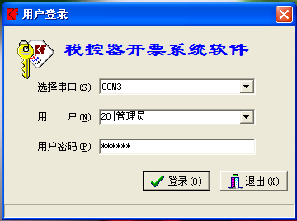
登录系统后，点击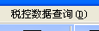然后点击【机器出厂数据上传】，【用户信息上传】，【税种税目信息上传】，【历史业主信息上传】分别上传所有数据，只上传一次即可。

第四章 部类设置
名词注释部类设置：设置企业所经营的商品名称，必须在开票前完成。
步骤1：主界面选择“开票管理”→“部类资料”，除“税种税目”由税务局核定，其他由用户自行设定。
单价可设置为0，在开票时输入。
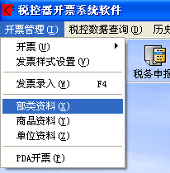
步骤2：在税种税目栏单击，进入“税种税目信息上传”窗口。
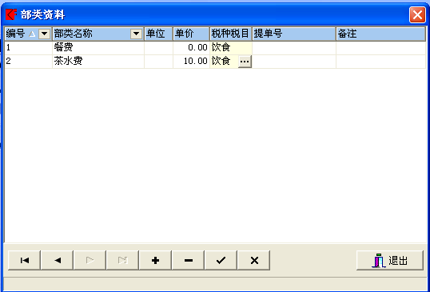
新增一条部类名称
选择部类税种税目
步骤3：在“税种税目信息上传”窗口点击[上传]，选择相应的[税种税目]，点击[确定]。
步骤4：然后点击“部类资料”窗口中的“√”号。完成一个部类资料的设定。如要继续添加，请点击“+”号，完成后“退出”。

第五章 发票录入

购买发票
纳税人凭《发票购用印制簿》、用户卡和税务机关规定的其他资料到税务机关办税服务厅领购发票。

名词注释发票录入：将用户卡中已经购买的发票卷分发到税控器和设置到税控卡，可以连续分发多卷发票，但只能设置一卷，将当前发票卷用完后，才能重新录入另外一卷。
操作步骤：
步骤1：单击发票录入快捷方式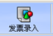
步骤2：插入用户卡（芯片面朝下），执行【分发发票】，可以将用户卡中购买的发票卷信息全部分发到税控器，税控器最多可以保存20卷。
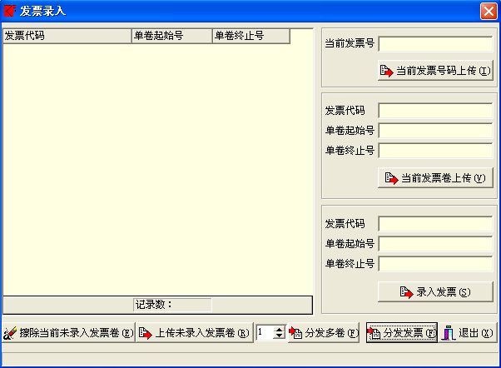
步骤3：选择目前需要使用的发票卷，按【录入发票】，成功操作后就可以使用该卷发票。
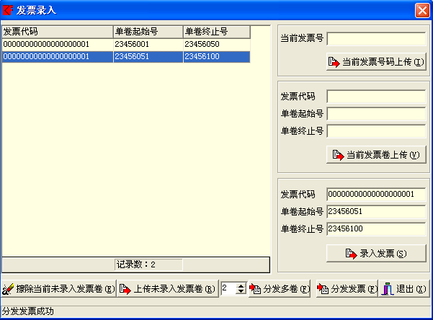
步骤4：按【当前发票号码上传】可以得到税控器当前发票号信息。

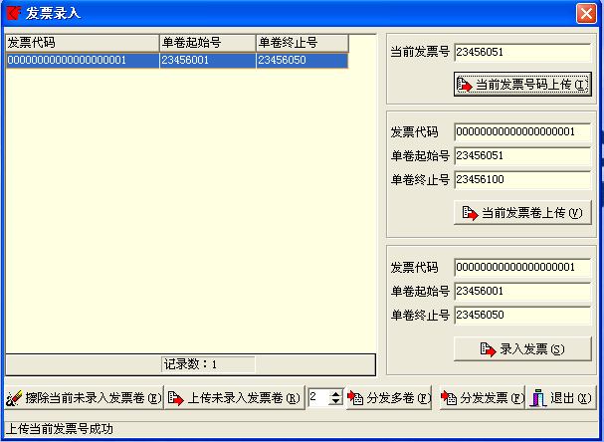

步骤5：分发完成后点击【退出】即可。

第六章 开具发票

发票位置调整
操作步骤：
步骤1：点击【开票管理】→【开票】,选择本行业所用票样。
步骤2：将样票放入打印机准备打印。
步骤3：选择【培训票】。在开票页面右键点击鼠标，选择打印设置。
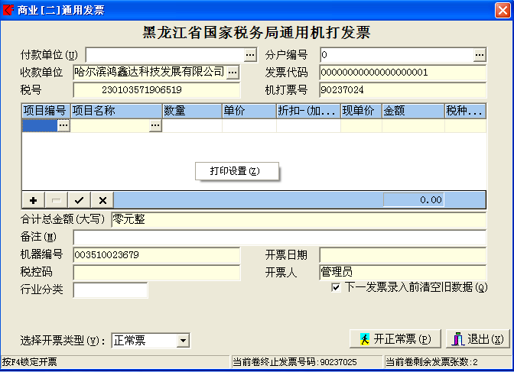
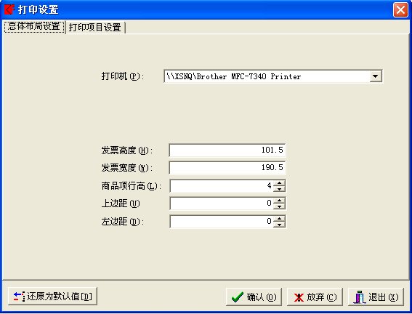
步骤4：选择打印机型号，用样票打印培训票，如打印格式与发票没有对应上，则调整上边距，左边距直至打印模式和正规发票格式对上即可，按【确认】键。
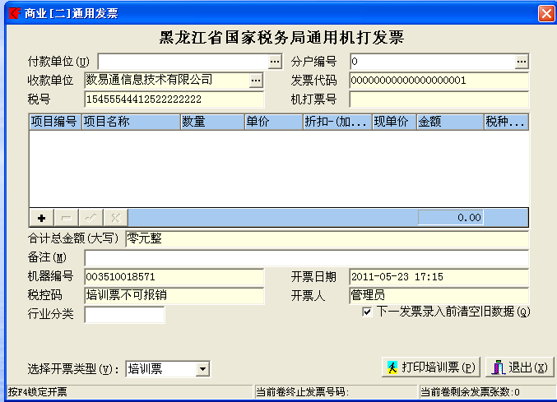
步骤5：选择开票类型为培训票，填写开票内容，点击【打印培训票】。
注意：培训模式只能装入样票，调整打印机位置。

6.1开正常票
操作步骤：
步骤1：点击【开票管理】→【开票】,选择本行业所用票样或点击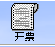快捷方式。
步骤2：将发票放入打印机准备打印。
步骤3：选择开票类型【正常票】。
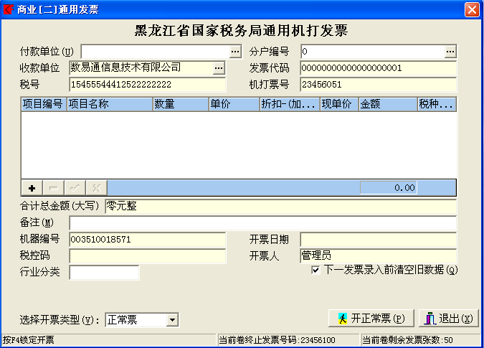
步骤4：请先检查显示的“机打号码”是否与实际发票上印刷的发票号码一致，不一致则停止开票。
步骤5：输入付款单位，最多40个汉字
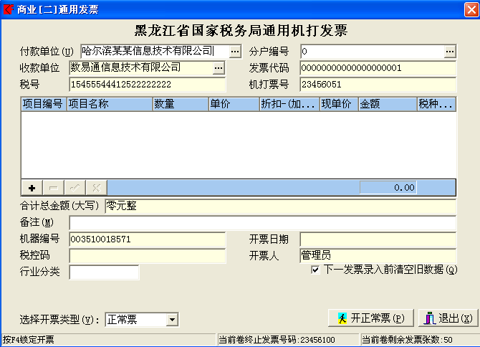
步骤6：点击【+】可增加项目资料，输入单价和数量。
步骤7：输入的项目超过一张票的最大项目时，不能再输入项目资料，开票系统软件将会有错误提示。此时请分多张开具发票。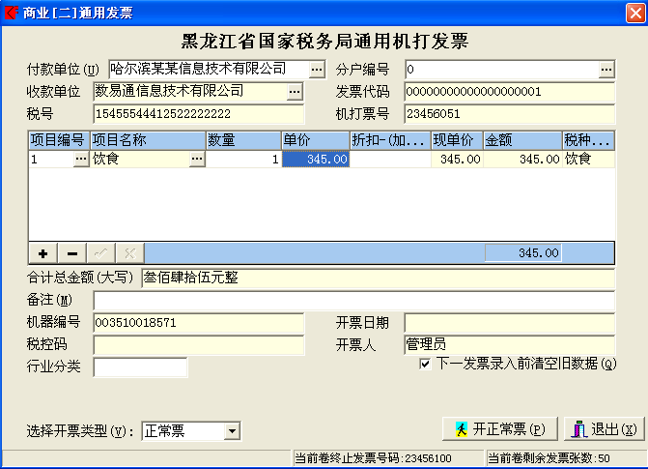
步骤8：点击【开正常票】，打印发票。
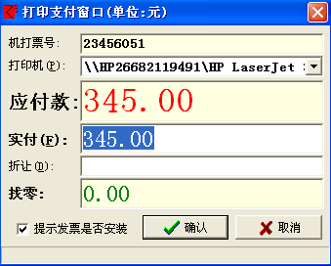
步骤9：点击【确认】即可开票。

6.2开退票
在下列情况下对信息打印完整的发票应作退票处理：
    - 电子发票已使用，纸质发票无法正常入账做退票处理。
    - 发票打印数据错误，例如项目、数量或金额错误，发票打印号和印刷号不同等。
    - 注意：退票原发票号要以机打号码为准，退票需占用一张未用发票，机内无发票将无票退票，退完的发票应与原发票装订在一起保留，以备税务机关查收。
操作步骤：
步骤1：点击“开票管理”→“开票”,选择本行业所用票样，点击快捷方式。
步骤2：将发票放入打印机准备打印。
步骤3：选择开票类型【退票】
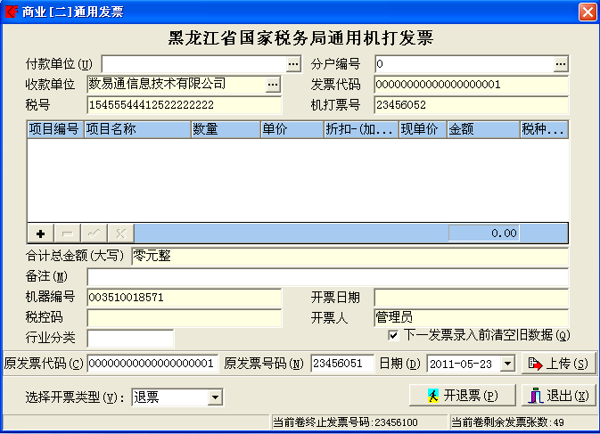

步骤4：输入“原发票代码”及“原发票号码”、“日期”，点击【上传】，读取所要退的发票信息，如果没有找到原始发票信息，则须手动输入票面上的打印信息。
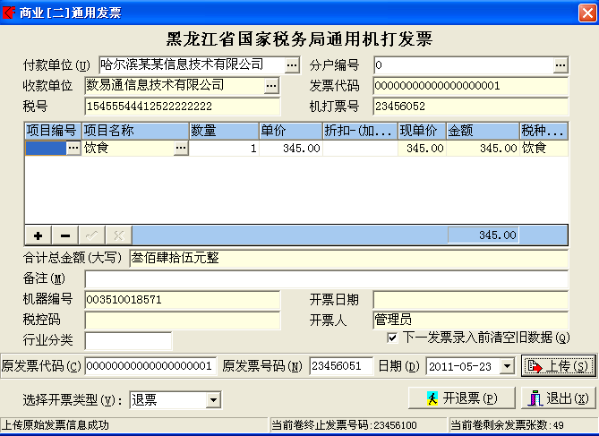
步骤5：点击【开退票】，核对原发票信息，点击【是】，即可打印退票。
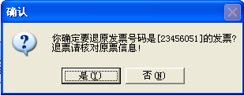
注：开具退票是占用未用发票号码和纸质发票，一定要以机打号码为准。

6.3开废票
- 名词注释废票条件：损坏或者丢失的未使用的发票。
- 废票处理不打印出发票，可以对当前发票号码做单张废票处理。也可以对当前发票后的多张连续发票做废票处理。
- 注意：废除的纸质发票留用，以备税务机关查收。
操作步骤：
步骤1：点击【开票管理】→【开票】，选择本行业所用票样，点击快捷方式。
步骤2：选择【废票】。
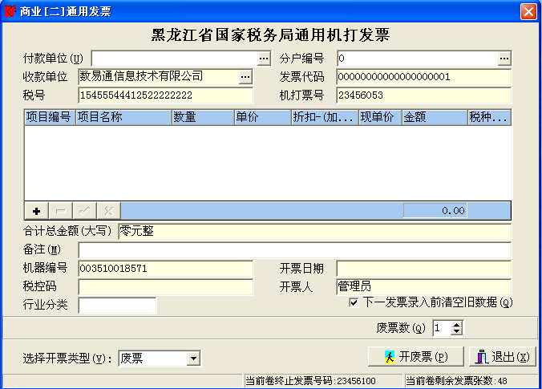
步骤3：设定【废票数】，点击【开废票】，点击【是】税控器将废票信息保存。
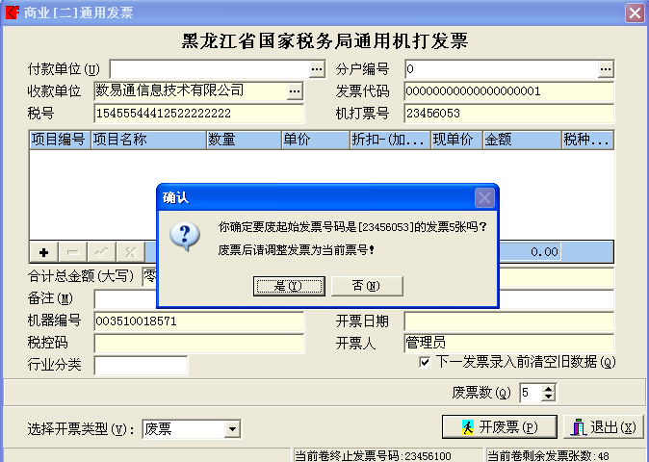

第七章 税务管理

7.1税务申报
名词注释报税：每月1-15日根据要求将上个月发票开具情况报送到税务机关，，或当地税局规定的税务数据申报期限或满足其他申报条件，用户进行“用户卡收集申报数据”操作，将税控收款机内存储的税务数据写入到用户卡。
操作方法如下：
步骤1：将用户卡芯片向下插入用户卡卡槽
步骤2：点击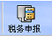快捷方式
步骤3：申报起始日期由税控器控制，选择按自然月申报。
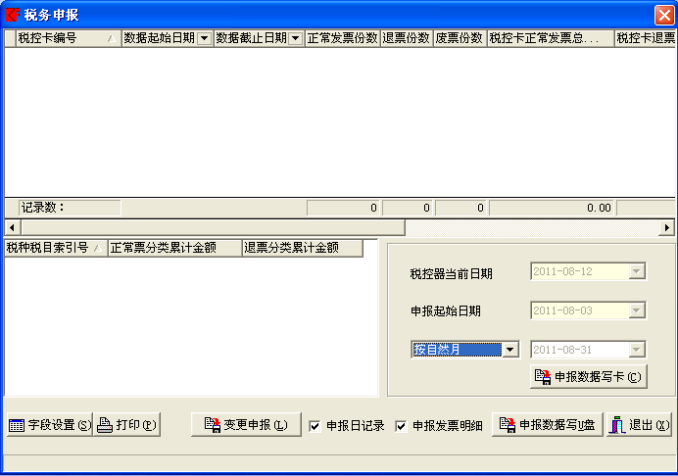
步骤4：点击【申报数据写卡】进行申报，当提示是否申报发票明细的时候，点击【是】，报送发票明细后，然后用户必须及时携带用户卡到税务机关申报。

7.2 完税
名词注释完税：到开票截止日期，或当地税局规定的税务数据申报期限或满足其他申报条件，用户进行“用户卡收集申报数据”操作，将税控收款机内存储的税务数据写入到用户卡，然后持用户卡前往税务局申报税务数据，由税局人员返写监控管理信息到用户卡，用户持用户卡返回，再执行“监控管理信息更新”操作。注：每次去税务机关报税后，必须马上完税，避免锁机！
操作方法如下：
步骤1：将用户卡芯片向下插入用户卡卡槽
步骤2：点击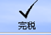快捷方式，执行【完税[更新监控信息】。

第八章 网络申报
步骤1：将电脑连接网线，打开浏览器，确定网络是否连通。
步骤2：点击【报税管理】，选择【网络报税与购票】
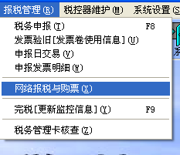
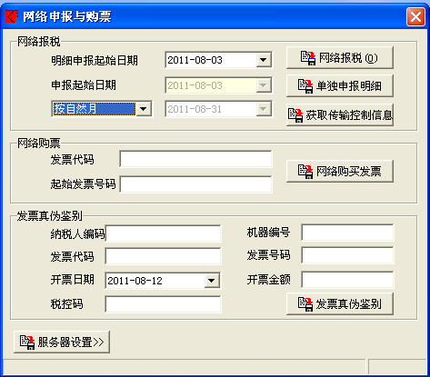

步骤3：点击服务器设置，设置税局端IP地址。
局端地址：221.208.25.118/kj，如下进行填
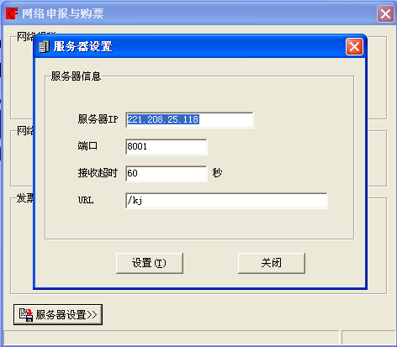
步骤4：设置完成后，点击关闭。
步骤5：点击【获取传输控制信息】，已确定本机网络与局端服务器连通。

步骤6：选择按自然月进行申报，点击【网络报税】，申报完成后即可。
注：网络报税完成后，无需完税操作，报税完成后，可点击【税控税控数据查询】下的【用户信息上传】，点击上传，可查看到开票截至日期顺延到下个月。

